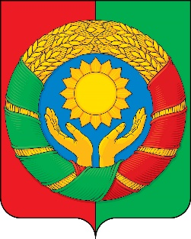

РЕСПУБЛИКА ДАГЕСТАН

ХАСАВЮРТОВСКИЙ РАЙОН

Муниципальное образование
«село Аджимажагатюрт»
Собрание депутатов сельского поселения

Инд. 368030 Россия. Республика Дагестан. Хасавюртовский район, с. Аджимажагатюрт

05.08. 2024 г. № 25/1 -СД

РЕШЕНИЕ

О сложении полномочий главы сельского поселения
сельского поселения МО «село Аджимажагатюрт»

В соответствии с пунктом 2 части 10 статьи 40 Федерального закона от
06.10.2003 года № 131-ФЗ «Об общих принципах организации местного самоуправления в Российской Федерации», пунктом 2 части 1 статьи 30 Устава сельского поселения МО «село Аджимажагатюрт», и на основании свидетельства о смерти главы сельского поселения Абдулбекова Саидбека Шарабдиновича,

Собрание депутатов сельского поселения

РЕШИЛО:

- Досрочно прекратить полномочия главы сельского поселения Абдулбекова Саидбека Шарабдиновича, в связи со смертью 03.08.2024г

2.Настоящее Решение вступает в силу с момента подписания, подлежит официальному обнародованию и размещению на официальном сайте администрации сельского поселения МО «село Аджимажагатюрт».

Председатель Собрания депутатов Маджидова З.М.

Глава МО
«село Аджимажагатюрт» Абдулбеков С.Ш.

